Carta de Retiro de Estudiantes del Proyecto (Grupo)
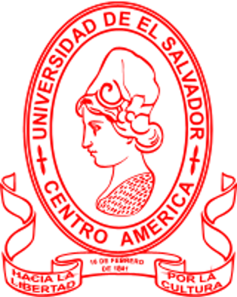
UNIVERSIDAD DE EL SALVADOR
FACULTAD MULTIDISCIPLINARIA ORIENTAL
UNIDAD DE PROYECCIÓN SOCIAL

Ciudad Universitaria de Oriente 24 de marzo de 2026.

Lic. Ever Antonio Padilla Lazo.
Jefe Unidad de Proyección Social – FMO.
Presente.

Estimado Licenciado:

Sirva la presente para saludarle y desearle éxitos en las funciones Administrativas que realiza en beneficio de la Facultad.

Nosotros, José Elías Sandoval Paiz con Carnet No. SP23077 y José Santo Sandoval Guevara con Carnet No. SG23077, estudiante de la Carrera de Licenciatura en Ciencias Jurídicas Por este medio solicitamos el RETIRO DEL ESTUDIANTE Marvin Mauricio Molina Maldonado con Carnet No. MM23077, del PROYECTO DE SERVICIO SOCIAL No. #330099 con fecha de inicio 07 de agosto de 2025 y finalización 03 de marzo de 2026. Inscrito en el sistema PROMETEO como “Apoyo en Actividades Administrativas y Jurídicas de la Oficina Fiscal de San Miguel” a desarrollar en la fiscalía general de la República, 15 calle oriente #804, Barrio Concepción, San Miguel Centro, San Miguel, siendo el Tutor el Lic. Carlos Arnoldo Diaz Guevara. Solicitamos el retiro por los siguientes motivos: el estudiante se encuentra atravesando una situación económica difícil que le obliga a asumir responsabilidades laborales de tiempo completo.

En espera de una respuesta favorable a mi petición, me suscribo,

Atentamente,

F._____________________________
Lic. Carlos Arnoldo Diaz Guevara
Tutor del Proyecto.

F._____________________________
Ernesto de la Paz Hernández Balenciaga
Coordinador de la sub-unidad de Proyección Social Sección de Jurisprudencia y Ciencia Sociales.

F._____________________________
José Elías Sandoval Paiz
Estudiante.

F._____________________________
José Santo Sandoval Guevara Estudiante.

